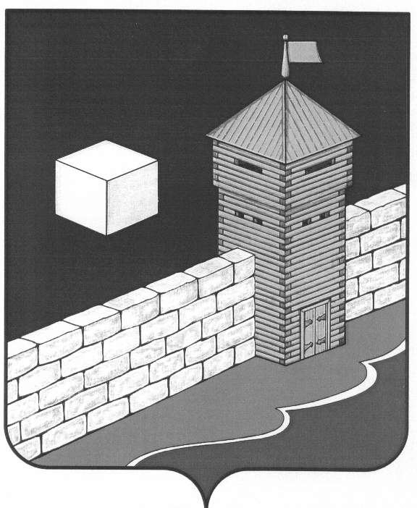

**АДМИНИСТРАЦИЯ СЕЛЕЗЯНСКОГО СЕЛЬСКОГО ПОСЕЛЕНИЯ**

**РАСПОРЯЖЕНИЕ**

456564 Челябинская область, Еткульский район, с.Селезян, ул. Советская, д.43.

27.04.2023г. № 26

с.Селезян

Об окончании отопительного сезона

2022-2023 годов в с.Селезян

В связи с установлением среднесуточной температуры наружного воздуха выше +8 градусов и прогнозом гидрометцентра Челябинской области о повышении температуры наружного воздуха

администрация Селезянского сельского поселения ПОСТАНОВЛЯЕТ:

1. Предприятию жилищно-коммунального хозяйства и поставщику тепловой энергии МУП «Селезянского сельского поселения» провести опрессовку систем отопления, тепловых сетей и оборудования котельной.

2. Датой окончания отопительного сезона 2022-2023 годов, считать

28 апреля 2023 года.

3. Контроль за выполнением настоящего постановления оставляю за собой.

Глава Селезянского

сельского поселения В.А.Старков